CURRICULUM VITAE

Leonardo Andrés Letelier Madariaga
Dee-jayxtasisvivelamusica@hotmail.com
Teléfono móvil 08-3077424
08-9332707 Fecha de nacimiento 04-04-1981
Edad 31 años Estado civil Soltero ( 2 hijos )
Dirección La Cosecha 338 Comuna Buin.
Licencia de Conduc. ( Clase B- A4)

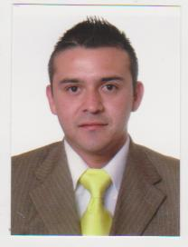

ESTUDIOS

1995 – 1999 Enseñanza Media Centro Educacional E. Bernstein C.
Egresado de la modalidad Técnico Profesional en Administración de Oficinas

2002 - 2004 Técnico Profesional Administración de Empresas
Simón Bolivar

Febrero – Abril 2004 Realiza Curso de Cajero Bancario GUILLERMO SUBERCASEAUX

ANTECEDENTES LABORALES

Banco de Chile

Periodo : Abril 2004 - 2005
Cargo : Cajero
Jefe Directo : Martin Goméz

Arcor dos en Uno

Periodo : Mayo 2005- 2007
Cargo : Vendedor
Jefe Directo : Patricio Ruiz

Cerveceria Chile.

Periodo : Octubre 2008-2009
Cargo : Vendedor
Jefe Directo : Marcos Gonzales

Empresas Carozzi

Periodo : Diciembre 2009 hasta la fecha
Cargo : Vendedor de Auto ventas en (Camiones)
Jefe Directo : Carlos Gomez

Referencias

* Sr. Martin Gomez Parra Banco de Chile fono 02-5677554

* Sr. Carlos Goméz Carozzi fono: 02-3776400 09- 7324723

Disponibilidad
Inmediata

Santiago, 2013

